Лабораторная работа № 1

Автоматическое создание макросов
Макрос – сохраненная последовательность команд или нажатий клавиши, которые предназначены для использования в будущем. Макросы поддерживают команды, которые позволяют выполнять различные функции. Обычно макрос связывают с нажатием клавиши или значком на панели инструментов так, чтобы его можно было быстро выполнить.
OpenOffice.org язык макросов основан на языке программирования Visual Basic Application. В OpenOffice.org программы, логически связанные между собой, сохраняются в модуле. Логически связанные модули сохраняются в библиотеках, а библиотеки – в контейнерах библиотек. В OpenOffice.org имеется встроенная программа-регистратор – макрорекодер, которая может запоминать все действия пользователя с документом и на основе их создавать программный код, который записывается в модуль (макрос).
Перед созданием макроса в макрорекодере необходимо тщательно продумать, что планируется делать и в какой последовательности. Затем нужно проверить, нет ли готовой команды. Просмотреть готовые команды можно через пункт меню Сервис –> Настройка, выбрав в отрывшемся окне закладку Панели инструментов.
Способы запуска макроса:
- через пункт меню Сервис->Макросы->Выполнить макрос и в открывшемся окне «Переключатель макросов» выбрать макрос;
- через пункт меню Сервис->Макросы->Управление макросами ->OpenOffice.org Бейсик, в открывшемся окне выбрать макрос и нажать кнопку «Выполнить»;
- создать свою панель инструментов, на которую можно поместить любое количество макросов, тоже созданных самостоятельно. Макрос запускается нажатием на кнопку с панели инструментов.

1. Запись макроса
Для автоматического создания макроса необходимо выполнить следующие действия:
- Открыть документ программы Calc.
- Сохранить этот документ под именем «Лабораторная работа_1»;
- Запустить макрос на запись, выполнив команду Сервис -> Макросы -> Записать макрос.
- Откроется маленькое диалоговое окно «Запись макроса» с одной только кнопкой «Завершить запись» (рис. 1).
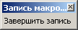
Рис. 1. Вид окна «Запись макроса»

- Выполнить действия, которые нужно записать в документе.
- Нажать кнопку «Завершить запись», после чего откроется диалоговое окно Макрос, в котором нужно сохранить и выполнить макрос (рис. 2)
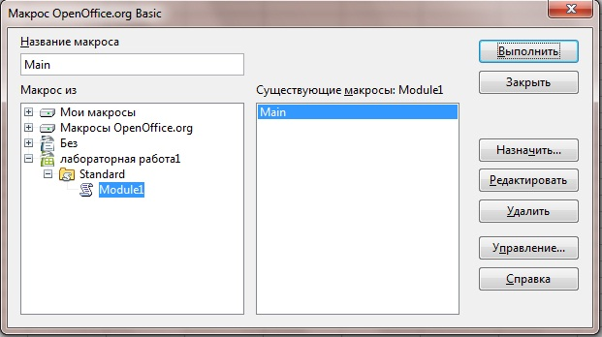
Рис. 2. Диалог сохранения макроса
- Чтобы сохранить макрос в файле лабораторной работы, нужно выбрать в списке «Макрос из» объект, в котором хотите сохранить макрос (в нашем случае файл «Лабораторная работа_1») и ввести текстовом поле «Название макроса» имя нового макроса.
- Нажать кнопку «Записать».
Ограничения макрорегистратора
Следующие действия не регистрируются:
- открытие окон;
- действия, выполненные в других окнах (где регистратор не запущен);
- переключение окон;
- действия, не связанные с содержимым документа, например, изменения, внесенные в диалоговое окно "Параметры", организатор макросов, настройки;
- выделения регистрируются только в том случае, если они выполняются с помощью клавиатуры (перемещением курсора), но не регистрируются при использовании мыши;
- макрорегистратор работает только в Calc и Writer.
Задание 1
- Откройте документ Calc под именем «Лабораторная работа_1».
- Перейдите на лист «Лист1» и переименуйте его в «Макрос1». Для этого поместите курсор на название листа и щелкните правой кнопкой мыши, в появившемся контекстном меню выберите пункт «Переименовать». После этого название листа выделится, введите новое название.
- Заполните таблицу как на рисунке (рис. 3).
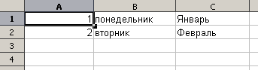
Рис. 3. Содержимое таблицы
- Выполните команду Сервис -> Макросы -> Записать макрос.
- С помощью инструмента «автозаполнение» заполните первую колонку от 1 до 10.
- Нажмите кнопку «Записать».
- Откроется окно «Макрос OpenOffice.org» (рис. 4). В поле «Название макроса» введите «Zadanie1» и нажмите кнопку Записать.
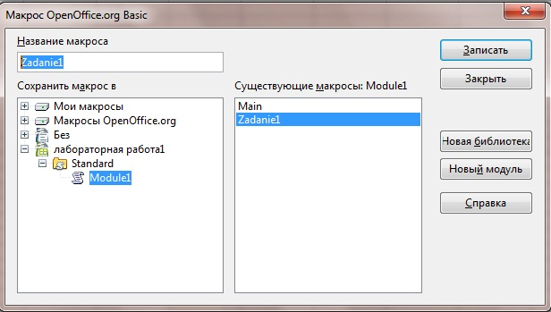
Рис.4. Окно записи макроса
- Окно макроса закроется.
- Очистите в первой колонке ячейки до исходного состояния, т.е. оставьте заполненными только первую и вторую ячейки колонки.
- Установите курсор в ячейку «A1» и выполните команду Сервис -> Макросы -> Выполнить макрос.
- В открывшемся окне «Выбор макроса» найдите ваш макрос и нажмите кнопку «Выполнить» (рис. 5).
- Сохраните документ.
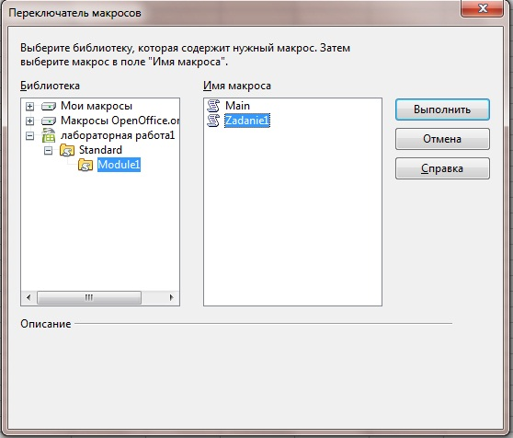
Рис. 5. Запуск макроса
- В результате должны автоматически заполниться ячейки с А3 по А10.
- Теперь запустим макрос вторым способом.
- Откройте пункт меню Сервис->Макросы->Управление макросами ->OpenOffice.org Бейсик (рис. 6).
- В левой панели откройте файл «Лабораторная работа_1», в нем папку «Standard», а в ней папку «Module1».
- Выберите макрос «Zadanie1».
- Нажмите кнопку «Выполнить».
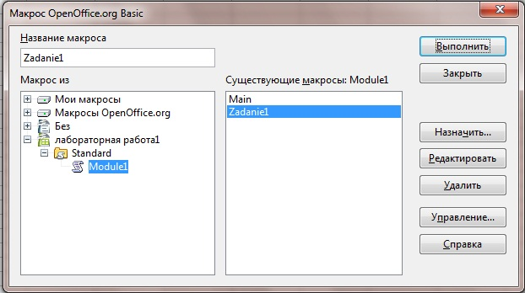
Рис. 6. Второй способ запуска макроса
- Теперь создадим свою панель инструментов и поместим на нее кнопку для созданного макроса.
- Заходим в пункт меню Сервис->Настройка. Откроется окно «Настройка» (рис.7), в нем выбираем закладку «Панели инструментов».
- Нажимаем кнопку «Создать». Откроется окно «Имя» (рис.8), в нем вводим имя новой панели инструментов «Мои макросы» и нажимаем кнопку «ОК». Появится новая панель инструментов пока еще пустая. Она также появится в списке панелей инструментов в поле «Панель инструментов».
- Теперь на нее нужно добавить кнопку, запускающую наш макрос.
- Для этого нажимаем кнопку «Добавить» и откроется окно «Добавить команду» (рис. 9).
- В нем выбираем в окне «Категория» пункт «Макрос OpenOffice.org», в нем пункт «Лабораторная работа_1», а в нем – «Module1» (рис.10) и нажимаем кнопку «Добавить». Закройте окно (нажмите кнопку «Закрыть»). После этого на панели появится имя вставленного макроса.
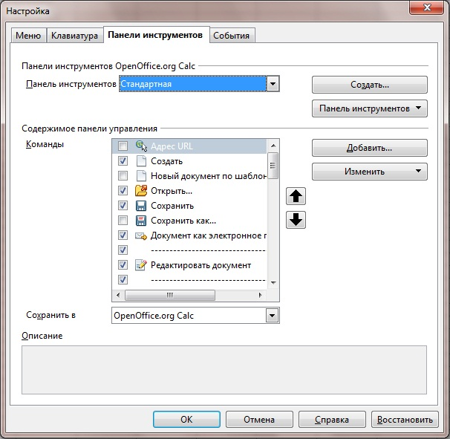
Рис. 7. Окно Настройка
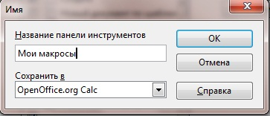
Рис. 8. Окно Имя
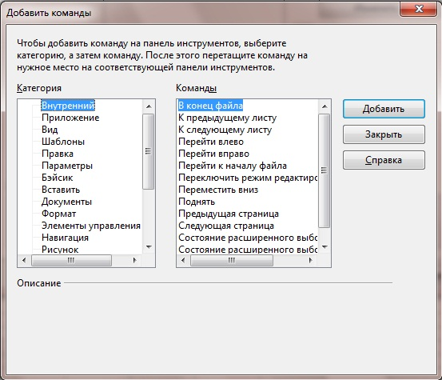
Рис. 9. Окно «Добавить команды»
- Закройте окно «Настройка».
- Удалите все содержимое, кроме первой строчки.
- Нажмите на кнопку «Zadanie1».
- Должны заполниться строки в первом столбце.
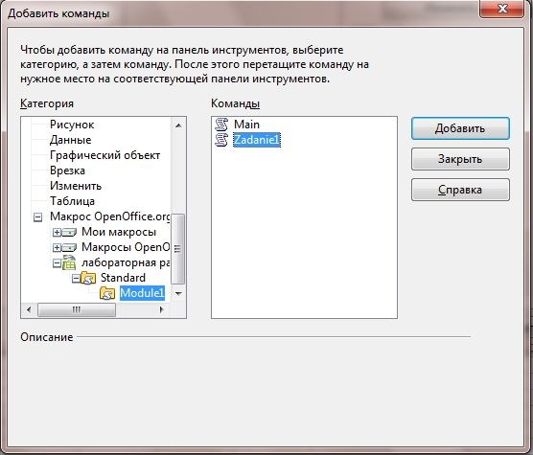
Рис. 10. Добавление кнопки
Самостоятельно
Запишите макросы методом автозаполнения для заполнения второго и третьего столбцов и запустите их обоими способами. Создайте кнопки для заполнения второго и третьего столбца и поместите их на панель Мои макросы.
от 1 до 20.

Список литературы

- Слепцова Л.Д. Программирование на VBA. Самоучитель. – М.: Издательский дом «Вильямс», 2004. – 384 с.
- Михеев Р.Н. VBA и программирование в MS Office для пользователей. – СПб.: БХВ-Петербург, 2006. – 384 с.
- Уолкенбах Дж. Excel 2003. Библия пользователя.: Пер. с англ. – М.: Издательский дом «Вильямс», 2005. – 768 с.
- Джелен Б.. Применение VBA и макросов в Microsoft Excel.: Пер. с англ. – М.: Издательский дом «Вильямс», 2005. – 620 с.
- Олбрайт К. Моделирование с помощью Microsoft Excel и VBA.: Пер. с англ. – М.: Издательский дом «Вильямс», 2005. – 672 с.
- Кузьменко В.Г. VBA эффективное использование. – М.: Издательство «Бином», 2008. – 624 с.
- Кузьменко В.Г. VBA 2003. Самоучитель. – М.: Издательство «Бином», 2008. – 384 с.

